ALUMNO: ______________________________________________________________
Contenido | Paisaje de otoño
Objetivo de Aprendizaje. | Comprender mensajes simples como instrucciones explicitas, explicaciones y preguntas relativas a objetos, personas y lugar.
Actividad. | Pasear por el jardín y observar los cambios en el paisaje  Colorear el paisaje de otoño.

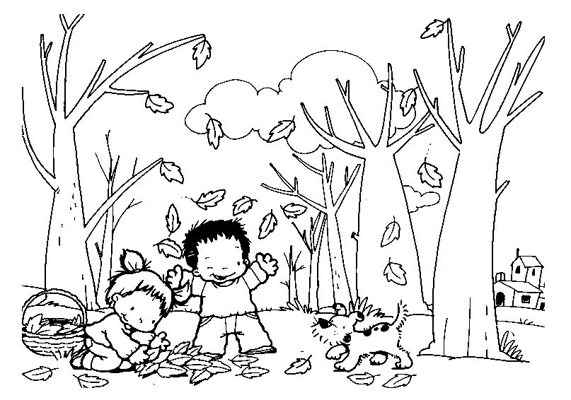

ALUMNO: ______________________________________________________________
Contenido | Cuento” Las tres hojitas”
Objetivo de Aprendizaje. | Manifestar interés por descubrir el contenido de textos de diferentes formatos, a través de la escucha atenta y la formulación de preguntas.
Actividad. | El adulto debe leer con voz clara el cuento breve que se encuentra a continuación, una vez terminado realizar preguntas como ¿quién era el personaje?,¿Qué paso con las hojitas?, ¿Qué sucedió con ellas? Etc. (Si es necesario se vuelve a leer). Al finalizar, el adulto escribe las respuestas que se realizan más adelante según lo que responde el alumno/a.

Érase una vez, una, dos y tres, eran tres hojitas que querían correr.  Las tres de un árbol colgaban, y todas las noches soñaban que tenían patas y caminaban.  Una era amarilla, otra era roja y otra era verde, el color que el bosque nunca pierde  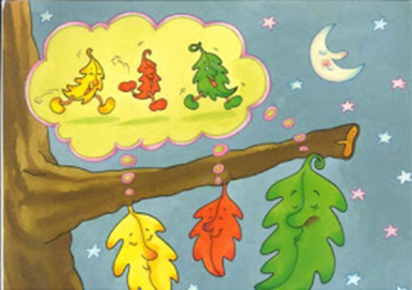 | Un día, el viento sopló:  ¡uuuuuhhh! ¡oooohhh!  y las hizo temblar:  - ¡aaaaahhh! ¡aaaaahhhh!  - ¿Por qué sopla el viento? - Preguntó la amarilla.  - ¿Por qué hace frío? – Pregunto la roja  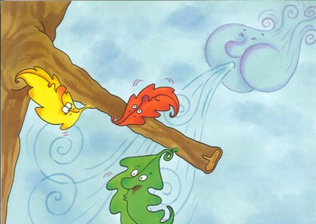

Porque el otoño ha llegado y ni cuenta nos hemos dado. Contestó una castaña que a su lado estaba.  Las tres hojitas se echaron a llorar:  - ¡buaaaahh! ya nunca podremos del árbol bajar y por el bosque caminar.  - ¡pero podréis volar! – dijo una bellota que en el suelo estaba-. El viento de otoño las desprenderá y por el cielo las paseará.  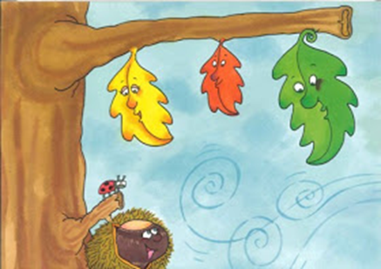 | 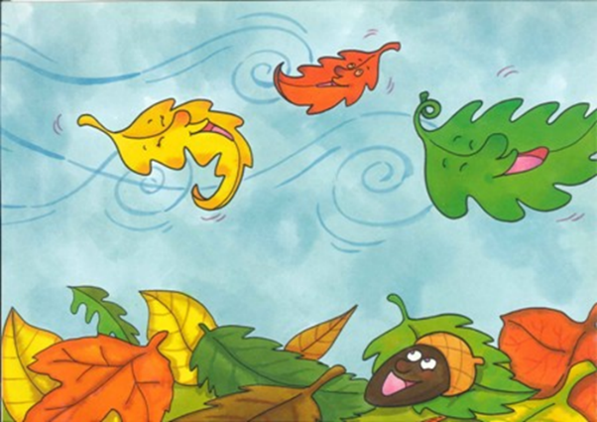  Así sucedió. Las tres hojitas volaron, y con sus colores el bosque alegraron.  y colorín colorado este cuento se ha acabado

Responder las siguientes preguntas: (un adulto o apoderado escribe la respuesta que el alumno/a da según la pregunta)
1. ¿De qué color eran las hojitas?_______________________________________________________
______________________________________________________________________________________
2.- ¿Cuál era el sueño de las hojitas?__________________________________________________
_____________________________________________________________________________________
3.- ¿Qué estación del año describe el cuento?_________________________________________
______________________________________________________________________________________

ALUMNO: ______________________________________________________________
Contenido | Sonidos Onomatopéyicos
Objetivo de Aprendizaje. | Comprender mensajes simples como instrucciones explicitas, explicaciones y preguntas relativas a objetos, personas y lugar.
Actividad. | En un ambiente silencioso los niños y niñas deben escuchar el siguiente video de YouTube: https://www.youtube.com/watch?v=WV0DIaOmmps  https://www.youtube.com/watch?v=8sb2QTew-bA  al escucharlo deben identificar que sonidos de animales reconocen y comentar, al finalizar repiten el sonido de los animales que observan .
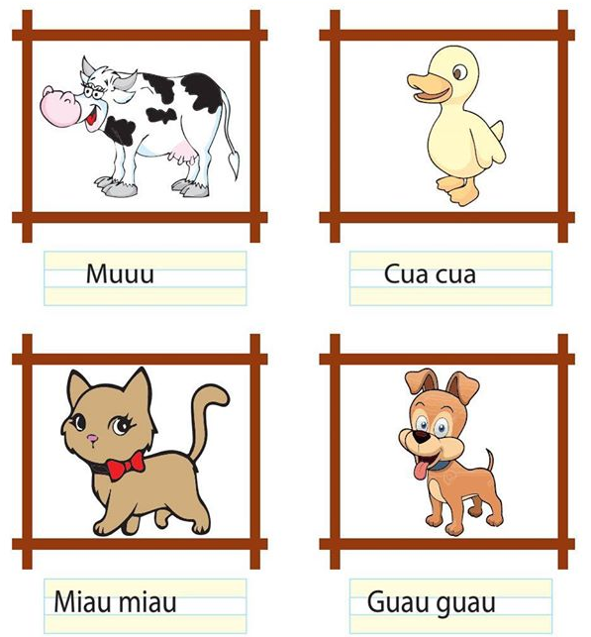

ALUMNO: ______________________________________________________________
Contenido | Poema “El otoño”
Objetivo de Aprendizaje. | Manifestar interés por descubrir el contenido de textos de diferentes formatos, a través de la escucha atenta y la formulación de preguntas.
Actividad. | El adulto debe leer en forma clara el poema del otoño, solicitar al niño/a que repita después de él cada verso. Corregir pronunciación. Luego de repetir varias veces solicitar al niño/a que lo diga solo. (Grabar video como evidencia) Para finalizar rellenar con plasticina la hojita de otoño , en caso de no contar con este material , use el que pueda incluso hojitas naturales molidas
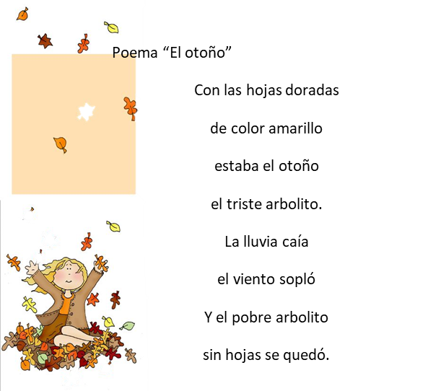

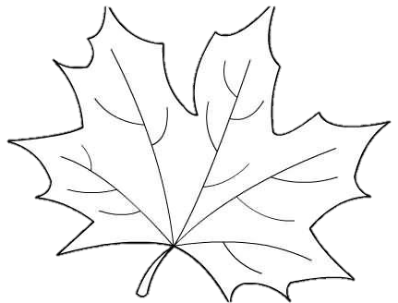

ALUMNO: ______________________________________________________________
Contenido | “Vestimentas de otoño”
Objetivo de Aprendizaje. | Comprender mensajes simples como instrucciones explicitas, explicaciones y preguntas relativas a objetos, personas y lugar.
Actividad. | Observa las vestimentas, nombra lo que ves, luego menciona la vestimenta que usamos en otoño. Para finalizar colorear solo las vestimentas de otoño.
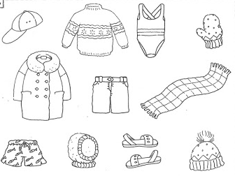

ALUMNO: ______________________________________________________________
Contenido | Apresto
Objetivo de Aprendizaje. | Representar a través del dibujo, diversos elementos de su entorno, incorporando trazos rectos
Actividad. | Repasa con el dedo índice la línea de los objetos.  Traza las líneas punteadas de los objetos, usando lápiz grafito
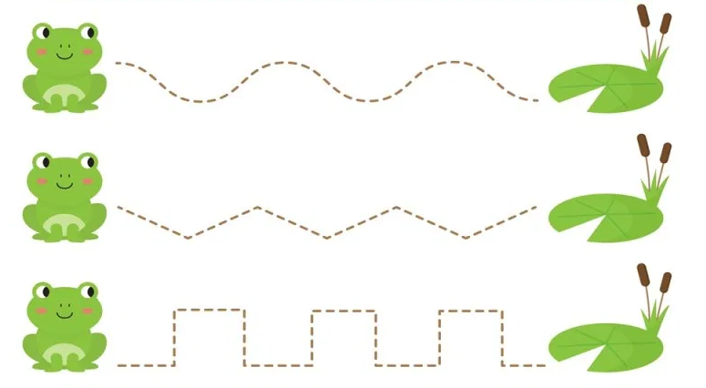

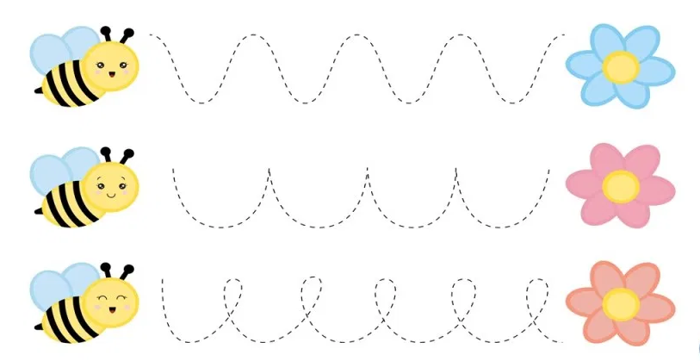

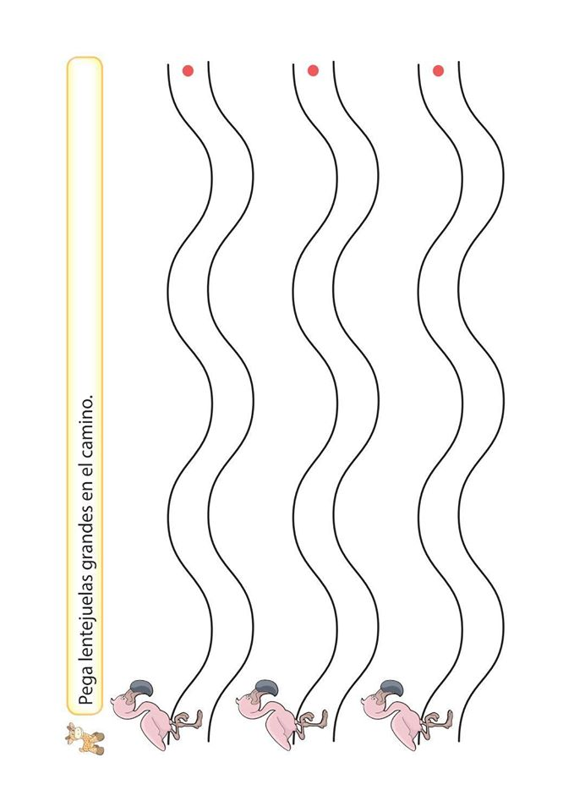
ALUMNO: ______________________________________________________________
Contenido | Apresto
Objetivo de Aprendizaje. | Representar a través del dibujo, diversos elementos de su entorno, incorporando trazos rectos
Actividad. | Repasa con el dedo índice la línea de los objetos.  Pegar lentejas en cada uno de los caminos.

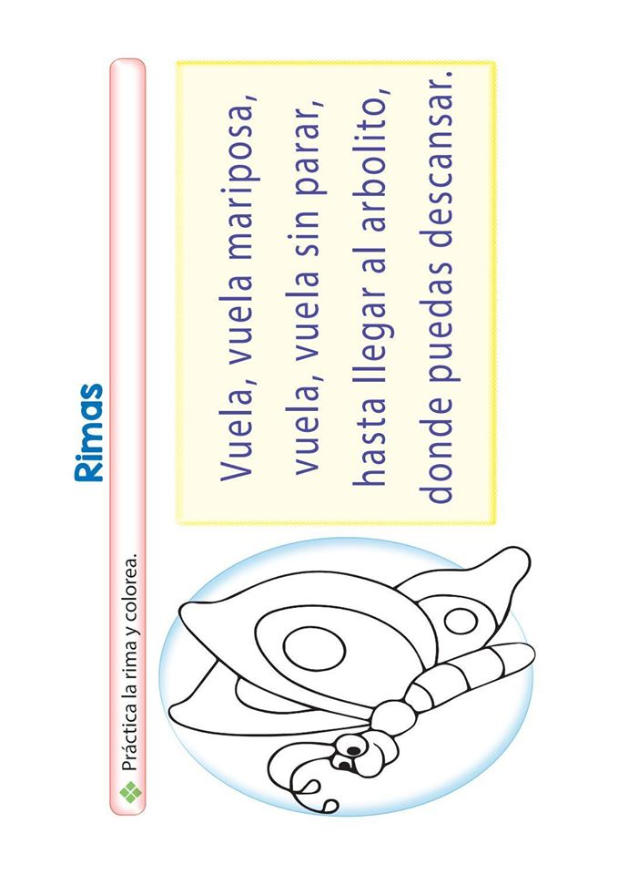
ALUMNO: ______________________________________________________________
Contenido | Rimas
Objetivo de Aprendizaje. | Manifestar interés por descubrir el contenido de textos de diferentes formatos, a través de la escucha atenta y la formulación de preguntas.
Actividad. | El adulto debe leer en forma clara la rima, solicitar al niño/a que repita después de él cada verso. Corregir pronunciación. Luego de repetir varias veces solicitar al niño/a que lo diga solo.  Colorear libremente la mariposa.

